**Грануляторы ГМ**

**Руководство по эксплуатации**

**ГМ-180**

**ГМ-150**

**Содержание**

1. Назначение и область применения
2. Основные технические данные
3. Меры безопасности при работе и обслуживании гранулятора
4. Порядок транспортирования и установки гранулятора
5. Устройство и работа гранулятора
6. Смазка гранулятора
7. Работа на грануляторе

8. Паспорт.

9. Гарантийные обязательства

**Назначение и область применения**

Гранулятор – устройство для пеллетизации (грануляции) измельченных материалов.

Грануляторы ГМ предназначены для гранулирования кормов для скота и др.

Гранулированный корм обладает рядом неоспоримых преимуществ:

- Экономное использование складских площадей за счёт более высокой плотности и объёмной массы;

- Сокращение потери корма при хранении, транспортировке и раздаче животным;

- Неприхотливость в хранении за счёт меньшей поверхности, контактирующей с окружающей средой;

- Более высокая степень переваримости;

- Автоматизация производства;

- Сохранность полезных веществ;

- Возможность введения в состав гранулы медикаментов и пищевых добавок (жиров, витаминов, свежей травы, силоса, стимуляторов роста и пр.), которые добавить в рацион животных не представляется возможным.

Влажность обрабатываемого сырья должна находиться в пределах 18-21%, в зависимости от структуры сырья.

Сырье должно быть однородным и должно быть очищено от металлических и минеральных примесей (камни, стекло, песок).

**Основные технические данные**

|  |  |  |
| --- | --- | --- |
| **Характеристики** | **ГМ-180** | **ГМ-150** |
| **Производительность**\***, кг/час, до** | **200** | **100** |
| **Мощность электродвигателя, кВт** | **4** | **3** |
| **Источник электрической энергии** | **Сеть переменного трехфазного тока напряжением 380 В** | **Сеть переменного трехфазного тока напряжением 380 В** |
| **Диаметр отверстий в матрицах, возможных в комплектации, мм** | **2,5 мм, 4 мм, 6 мм, 8 мм** | **2,5 мм, 4 мм, 6 мм, 8 мм** |
| **Диаметр маховика, мм** | **400** | **400** |
| **Обслуживающий персонал, чел** | **1** | **1** |
| **Габаритные размеры, м**  **Длина**  **Ширина**  **Высота** | **0,6**  **0,5**  **0,95** | **0,6**  **0,5**  **0,95** |

* Производительность гранулятора зависит от диаметров отверстий матриц, типа сырья (опилки, зерносмесь) и свойств гранулируемого сырья (наличие связующего вещества, влажность, отсутствие минеральных примесей и т.д.).

**Меры безопасности при работе и обслуживании гранулятора**

1. Перед началом эксплуатации гранулятора внимательно изучить

настоящее руководство.

2. К эксплуатации гранулятора допускается персонал, прошедший

обязательное обучение и аттестацию по промышленной безопасности в

соответствии “Правилами промышленной безопасности для взрывопожароопасных производственных объектов хранения, переработки и

использованию растительного сырья”.

3. К работе с оборудованием, а также для обслуживания и ремонта

допускаются люди, прошедшие инструктаж по технике безопасности,

ознакомившиеся с данным руководством и старше 18 лет.

4. К обслуживанию электрооборудования допускаются лица, прошедшие подготовку и имеющие квалификационную группу по технике безопасности.

5. Обслуживающий персонал должен уметь практически оказывать первую помощь при поражении электрическим током.

6. В помещениях, где установлены грануляторы должно быть устройство для принудительной вытяжной вентиляции

При неработающей вентиляции включать гранулятор не рекомендуется.

7. Запрещается оператору устранять дефекты в электрооборудовании. Необходимо вызвать дежурного электрика

8. Монтаж, наладка и обслуживание гранулятора должны осуществляться в строгом соответствии с «Правилами устройства электроустановок» (ПУЭ) и «Правилами техники безопасности при эксплуатации электроустановок потребителем».

9. Производственное помещение, где установлен гранулятор по

применению электрооборудования относится к классу В-IIа. Степень защиты

электрооборудования, установленного в производственном помещении, должна быть IР54 согласно ПУЭ.

10. Взрывопожаробезопасность помещения, где установлен гранулятор

должна соответствовать требованиям к помещениям категории «Б»

(взрывопожароопасные) согласно СниП 31-03-2001 «Производственные здания»;

СниП 2.10.05-85 «Предприятия, здания, сооружения по хранению и переработке зерна»;

СниП 21.01-97 «Пожарная безопасность зданий и сооружений».

11. Эксплуатация гранулятора допускается строго согласно нормам и

правилам Охраны труда.

Категорически запрещается:

- работать со снятыми кожухами (с открытыми рабочими органами);

производить чистку оборудования, устранять завалы продукта при вклю-

ченной машине;

- производить пуск гранулятора, забитого продуктом;

- смазывать подшипниковые узлы при включенной машине;

- открывать дверку пульта, находящегося под напряжением;

- производить ремонт электрооборудования под напряжением.

12. При эксплуатации и ремонте электрооборудования соблюдать

следующие требования безопасности:

-корпус должен быть заземлен;

-кабель не должен иметь нарушений изоляции;

-сопротивление изоляции обмоток электродвигателя, электропроводки долж-

но быть не менее 1 МОм;

-электродвигатели должны иметь степень защиты IР54 ГОСТ14254, предна-

значенную для работы в помещениях класса В-IIа;

-сопротивление между заземляющим болтом и каждой доступной прикосно-

вению металлической нетоковедущей частью гранулятора, которая может оказаться под напряжением, не должно превышать 0,1 Ом;

при ремонте электрооборудования и гранулятора необходимо:

- отключить рубильник;

- проверить отсутствие напряжения на клеммах;

13. В помещении должна быть обеспечена пожарная безопасность согласно Федерального закона РФ №123-ФЗ от 22.07.08 г "ТЕХНИЧЕСКИЙ РЕГЛАМЕНТ О ТРЕБОВАНИЯХ ПОЖАРНОЙ БЕЗОПАСНОСТИ". Помещение должно быть оборудовано огнетушителями, пожарным инвентарем (пожарные щиты, пожарные ведра, бочки для воды, ящики для песка и др.) и ручным пожарным инструментом (пожарные ломы, багры, топоры и др.).

Комплектация пожарных щитов и стендов должна соответствовать ФЗ РФ

№123-ФЗ для данной категории объекта, согласованным с органами пожарной охраны.

14. Если уровень звука превышает значения, допустимые по ГОСТ 12.1.003. В рабочей зоне гранулятора обслуживающий персонал должен находиться в противошумных наушниках.

**При возникновении аварийной ситуации необходимо, обесточить двигатель гранулятора.**

**Порядок транспортирования и монтажа гранулятора**

Гранулятор может транспортироваться железнодорожным и автомобильным транспортом. Погрузка и транспортировка производится со строгим соблюдением действующих правил для соответствующего вида транспорта.

Обязательно использовать жесткую упаковку (обрешетку) груза, во- избежание возникновения царапин, сколов и защиты от ударов.

Перед началом монтажа внимательно изучить настоящее руководство.

Гранулятор должен эксплуатироваться в помещениях категории 3

для работы в интервале температур от +1 до +45°С.

Перед началом монтажа необходимо проверить комплектность оборудования.

Выполнить протяжку всех болтовых соединений, т.к. в процессе

транспортировки могла произойти их ослабление.

Заземлить электродвигатель, корпус гранулятора.

Выполнить подключение электродвигателя гранулятора к электросети

предприятия в соответствии с ГОСТ Р 51330.13 – 99 «Электрооборудование

взрывозащищенное».

**Перед подключением оборудования к электросети и через 5-7 дней работы, требуется протяжка всех винтовых соединений в электроящике. Все соединения проводов в электросхеме лудятся.**

**Устройство и работа гранулятора**

Гранулятор состоит из гранулирующего узла 1, установленного на коробе гранулятора 2, электродвигателя 3, электроящика 4.

Вращение от электродвигателя на вал гранулирующего узла передается через маховик 5 при помощи клиноременной передачи (ремни 1500 профиль А – 3 шт)

Посадка маховика на вал – конусная 9. Стопорная гайка 7 маховика – **левая**. Соответственно гайка 6, притягивающая матрицу – М27х1,5 **правая.**

Корпус подшипников 10 на валу состоит из упорного роликового подшипника 11, роликового подшипника 12 и шарикоподшипника 13.

Корпус подшипников с двух сторон закрыт крышками 14 с сальниковым уплотнением 15.

Корпус подшипников с валом крепится при помощи фланца 16 к коробу гранулятора.

Матрица 17 насаживается на вал (шпоночная посадка 18) и притягивается гайкой 6.

Ролики (бегуны) 19 ставятся на матрицу (закругление валика – вниз). На них одевается верхняя часть корпуса грануляторного узла. В пазы корпуса дожны войти фрезерованные части валика роликов, бегунов. Болты 20 используются для фиксации валика бегунов и настройки зазора между бегунами и матрицей при работе гранулятора.

Узел бегунов (роликов) состоит из валика с напрессованными на нем подшипниками, по 2 шт. на каждый бегун. Между подшипниками установлена распорная дистанционная втулка .Снаружи подшипники прижаты к корпусу бегуна защитными крышками. Внутренняя поверхность бегуна под крышками – шлифована с допусками. Подшипники закрытого типа со смазкой на весь срок эксплуатации.

В электрическом ящике расположены:

1. Защитный автомат, соответствующий мощности эл. двигателя.
2. Пускатель, соответствующий силе тока эл. двигателя.
3. Кнопка пуск-стоп.

**Смазка гранулятора**

1. В процессе эксплуатации гранулятора, подшипники находятся под воздействием высоких температур. Корпус подшипников гранулятора заполнен высокотемпературной смазкой ТОМФЛОН на длительный срок эксплуатации. Периодически требуется проверка состояния сальниковых уплотнений.

**При нарушении сальникового уплотнении - заменить сальники**

1. В вал роликового узла врезаны пресс-масленки для смазки подшипников. Перед началом каждой смены требуется прошприцевать узел высокотемпературной смазкой.

***Отказ от выполнения данного требования приведет к преждевременному износу и разрушению роликового узла.***

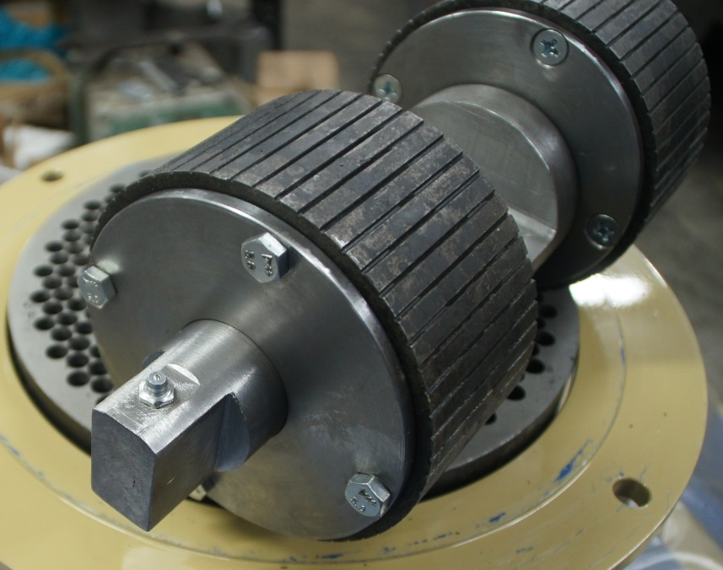

Пресс-масленка

**Работа на грануляторе**

1. Подключаем к электросети. Матрица должна вращаться против часовой стрелки.
2. Отрегулируем зазор между матрицей и роликами. Он равняется, ориентировочно, толщине пластика ПЭТ- бутылки. На обоих роликах зазор должен быть Одинаковым.
3. Готовим «дежурную смесь». Состав:

- масло -10%

- зерносмесь или опилки - 90%

Влажность смеси 25-27%

1. Включаем гранулятор.
2. Насыпаем небольшое количество «дежурной смеси». На лотке 21 появляются гранулы. Регулируем зазор между роликами и матрицей болтами 20.
3. Добавляем «дежурную смесь» в гранулятор. Получившиеся гранулы возвращаем в гранулятор. Эту операцию продолжаем до разогрева гранулятора 10-15 мин.
4. Убираем дежурную смесь. Она будет использоваться **всегда** при запуске и остановке гранулятора.

**При неиспользовании «дежурной смеси» матрица может забиваться. Это приведет к потере времени на чистку матрицы.**

1. Заполняем гранулятор рабочей смесью.

Требование к рабочей смеси: Влажность 21-24%.

В процессе работы, набравшись опыта, вы можете понижать влажность рабочей смеси. В начальный период работы рекомендуется использовать рабочую смесь повышенной влажности.

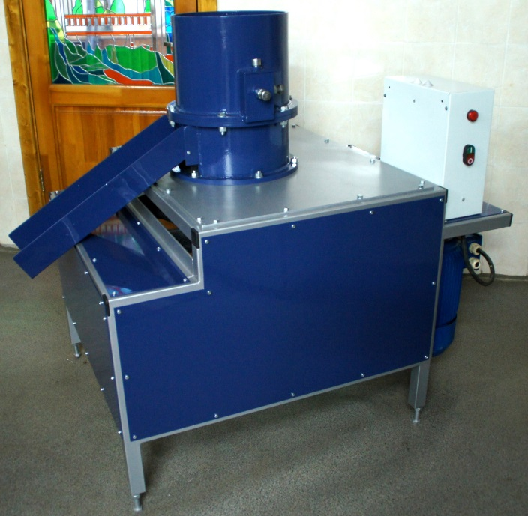

21

20

4

3

2

1

1. Гранулирующий узел.
2. Короб гранулятора.
3. Электродвигатель.
4. Электрический ящик.

20. Болты фиксации валика бегунов.

21. Лоток для гранул

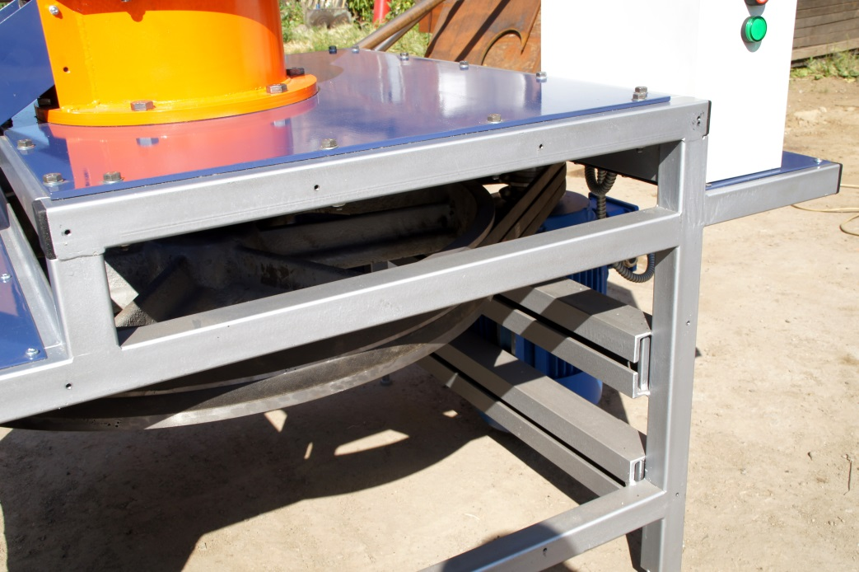.

5

1. Маховик

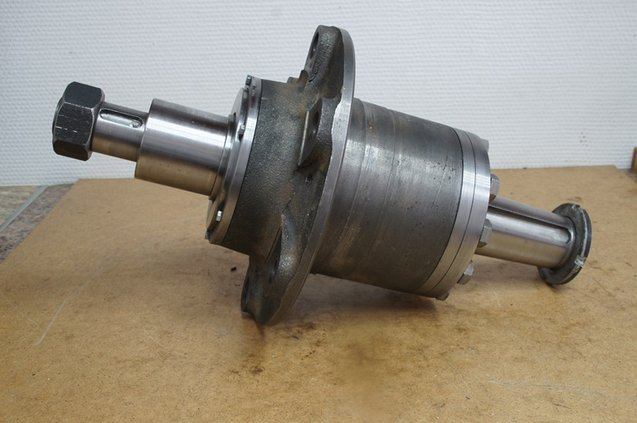

6

18

8

10

7

16

9

1. Гайка притягивающая матрицу.
2. Стопорная гайка маховика.
3. Вал.
4. Конус вала.
5. Корпус подшипников.

16. Фланец крепления к коробу гранулятора.

18. Место для посадки матрицы.

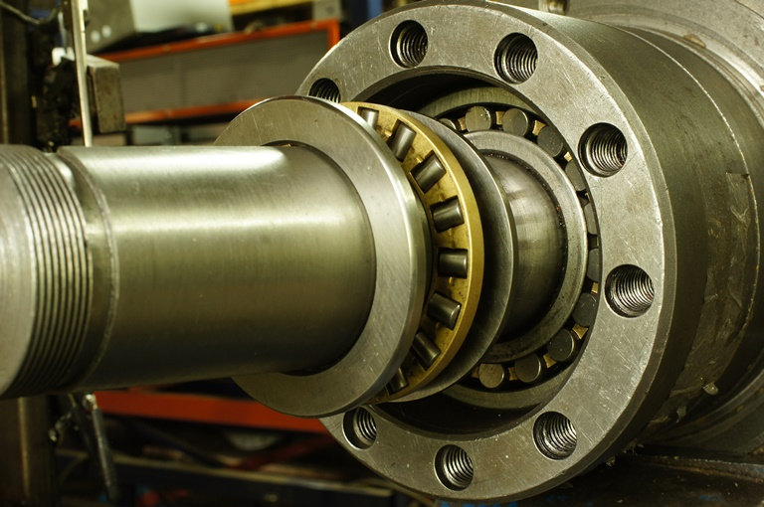

12

11

1. Подшипник упорный роликовый.
2. Подшипник роликовый.

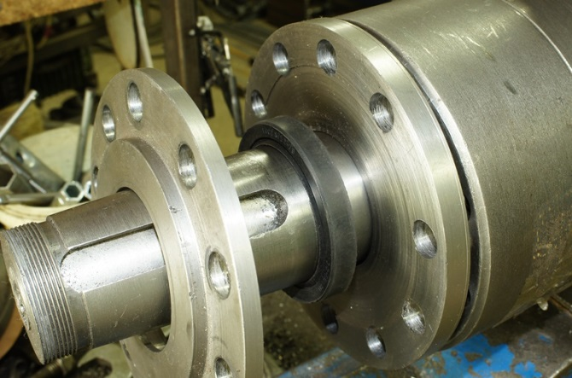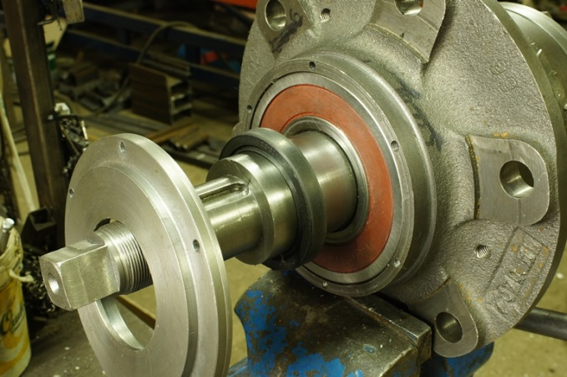

15

13



15

14

1. Шарикоподшипник.
2. Крышки корпуса подшипников.
3. Сальники.

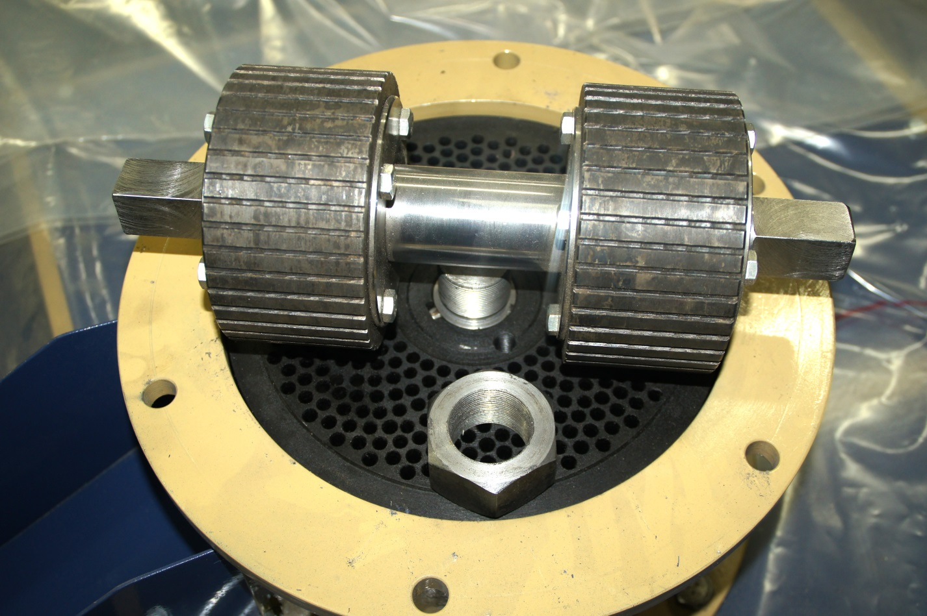

19

17

6

6. Гайка притягивающая матрицу.

17. Матрица.

19. Ролики (бегуны).

#### ПАСПОРТ

|  |  |
| --- | --- |
| МОДЕЛЬ | Гранулятор ГМ-180 |
| ИЗГОТОВИТЕЛЬ | ООО «Атакский леспромхоз» |
| НАПРЯЖЕНИЕ ПИТАЮЩЕЙ СЕТИ, В | 380 |
| МАКСИМАЛЬНАЯ ПОТРЕБЛЯЕМАЯ МОЩНОСТЬ, кВт | 4 |
| КОМПЛЕКТ ПОСТАВКИ | Гранулятор ГМ-180  Матрица 8 мм, 4 мм |
| ПРОДАВЕЦ | ООО «Атакский леспромхоз» |
| ДАТА ПРОДАЖИ | 25.12.2017 |
| ПОДПИСЬ  ПОКУПАТЕЛЯ |  |

**ГАРАНТИЙНЫЕ ОБЯЗАТЕЛЬСТВА**

При соблюдении потребителем условий эксплуатации, транспортирования и хранения, фирма - изготовитель гарантирует безотказную работу гранулятора в течение 12 месяцев со дня продажи. В течение этого времени производитель обязуется бесплатно производить замену вышедших из строя узлов и деталей, если их поломка не была связана с неправильной эксплуатацией, транспортированием и хранением. Замена производится на территории изготовителя при возврате потребителем бракованного узла или детали.

Гарантия не распространяется на ремни, матрицы, ролики (бегуны).

Без заполненного паспорта станок гарантийному ремонту не **подлежит.**

**КРИТЕРИИ ПРЕДЕЛЬНОГО СОСТОЯНИЯ. УТИЛИЗАЦИЯ.**

Критериями предельного состояния оборудования считаются поломки (износ, коррозия, деформация, старение, трещины или разрушения) узлов и деталей или их совокупность при невозможности их устранения в условиях сервисного обслуживания. Или экономическая нецелесообразность ремонта.

Критериями предельного состояния оборудования являются:

-трещины металлоконструкции.

-глубокая коррозия

Оборудование и его детали, вышедшие из строя и не подлежащие ремонту, необходимо сдавать в специальные приемные пункты по утилизации. Не выбрасывайте вышедшие из строя узлы и детали в бытовые отходы.

**Сервисный лист.**

1. Дата ввода оборудования в эксплуатацию
2. Ввод оборудования в эксплуатацию произвёл

(**должность**, Ф.И.О.)

по договору №

(название организации)

от« » 200 г.

1. Первичный визит: